PRESSEMITTEILUNG

Prora_24.05.2019

Autarke Stromversorgung stößt auf großes Interesse
Unternehmer nutzen MVeffizient-Stammtisch für Informationen über die Integration erneuerbarer Energien

PRORA_Das Angebot traf ins Schwarze: Mehr als 20 Vertreter von Unternehmen aus Vorpommern lauschten beim jüngsten MVeffizient-Stammtisch den Ausführungen von Dr. Uwe Borchert, Technischer Berater bei der Landesenergie- und Klimaschutzagentur Mecklenburg-Vorpommern, kurz LEKA MV, sowie Dirk Klein von der Hotel & Ferienanlage "Haffhus" in Ueckermünde. Dazu ins Naturerbe Zentrum geladen hatte der Tourismusverband Rügen im Rahmen seiner regelmäßig stattfindenden Stammtische. Während Uwe Borchert zunächst auf die umfangreichen Fördermittel und die kostenlos angebotene Beratung seitens der LEKA MV einging, berichtete Dirk Klein vom Weg des Haffhus' hin zu einem völlig Strom-autarken Beherbergungsunternehmen. "Im Mai vergangenen Jahres haben wir uns von der externen Stromversorgung abgeklemmt und sparen nur allein mit der sonst fälligen EEG-Umlage, den wir für unseren selbst erzeugten Strom sonst hätten zahlen müssen, glatte 12.000 Euro im Jahr", so der Marketingverantwortliche.
Seine Ausführungen stießen auf große Resonanz bei den anwesenden Unternehmensvertretern. "Wie habt ihr denn die richtigen Anbieter für die Systeme gefunden", fragte Burkhard Gühlke vom Hotel Pommernland in Anklam. Andere Fragen drehten sich um die notwendige Kapazität der benötigten Batteriespeicher oder die Einbindung von Ladesäulen zur Etablierung der Elektromobilität - denn auch das ist im Haffhus bereits Realität, wodurch es sich von anderen Bewerbern derzeit noch abhebt. "Ich lade Sie ein, zu uns zu kommen und sich alles anzusehen. Wir geben auch gern unsere Kontakte und unser Wissen diesbezüglich an Sie weiter", verspricht Dirk Klein am Ende. Und auch Uwe Borchert bekräftigt erneut sein Angebot, dass die Mitarbeiter der LEKA MV für die individuelle Beratung bei der Ermittlung der Förderfähigkeit von Energieeffizienzmaßnahmen kostenlos zur Verfügung stehen.
Seit April 2018 informiert die LEKA MV mit ihrer Kampagne MVeffizient Firmen aus den Branchen Ernährung, Gesundheit und Tourismus über das Thema Energieeinsparung. Hierzu führt die LEKA MV Stammtische in ganz Mecklenburg-Vorpommern durch. "Wir wissen, wie wenig Zeit Unternehmerinnen und Unternehmer haben. Damit die Anreise für jeden kurz ist, führen wir unsere Stammtische im gesamten Bundesland durch", erläutert Gunnar Wobig, Geschäftsführer der LEKA MV.
Weitere Termine sind auf der Website unter www.mv-effizient.de/Termine/ abrufbar. Anmeldungen zu Stammtischen sind dort online möglich. Hier können sich Unternehmen auch über Themen wie Energiemanagement, Nutzung erneuerbarer Energien, Eigenversorgungskonzepte sowie die passenden Förderprogramme informieren und eine kostenfreie Erstberatung vereinbaren.
Auftraggeber der mit Mitteln des Europäischen Fonds für Regionale Entwicklung (EFRE) geförderten dreijährigen Kampagne ist das Energieministerium des Landes.
Weitere Informationen unter www.mv-effizient.de.
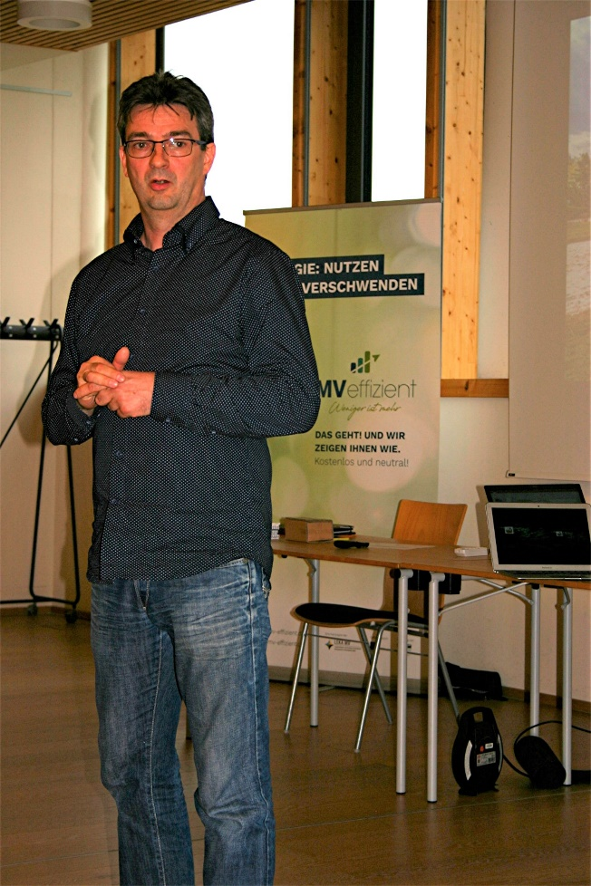
BU: Dirk Klein berichtet von der autarken Energieversorgung im Haffhus Ueckermünde (Foto: MVeffizient/Peter Täufel)
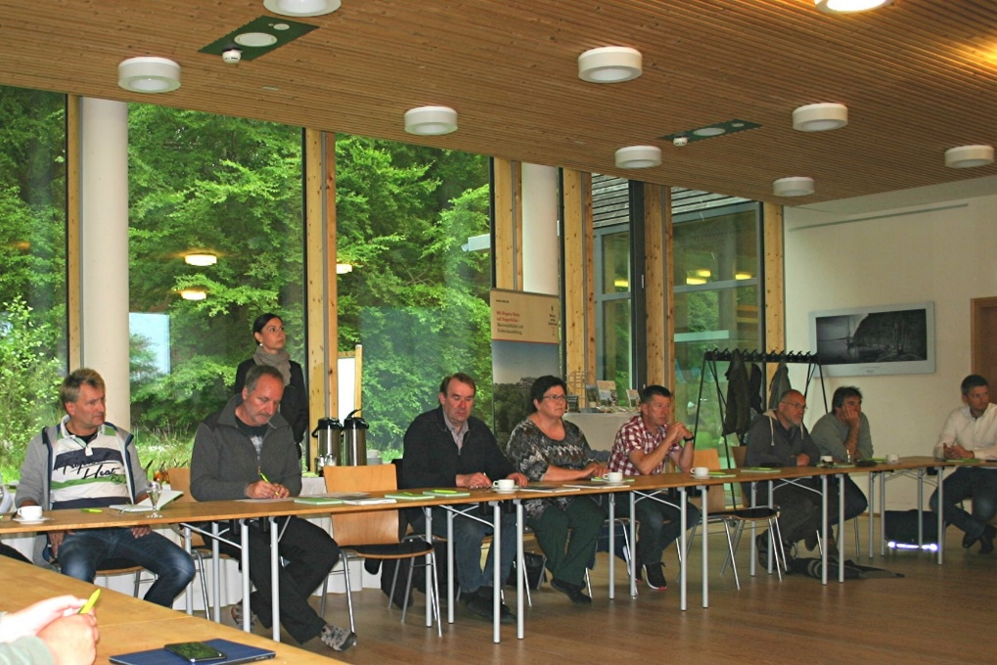
BU: Großes Interesse bei den Unternehmen am Stammtisch von MVeffizient im Naturerbe Zentrum Rügen (Foto: MVeffizient/Peter Täufel)
Über die Landesenergie- und Klimaschutzagentur Mecklenburg-Vorpommern GmbH
Die Landesenergie- und Klimaschutzagentur Mecklenburg-Vorpommern GmbH (LEKA MV) mit Standorten in Stralsund, Schwerin und Neustrelitz, wurde 2016 gegründet, um die Energiewende in Mecklenburg-Vorpommern voranzutreiben. Damit zukünftig Strom größtenteils aus erneuerbaren Energien bezogen und der Ausstoß von Treibhausgasen auf ein Minimum reduziert wird, zeigt LEKA MV, wie öffentliche Einrichtungen, Unternehmen sowie Privatpersonen achtsam mit Ressourcen umgehen können. Dabei stehen für die acht Mitarbeiter Themen wie der Klimaschutz in den Kommunen, die Energieeffizienz in Unternehmen und das Umweltbewusstsein jedes Einzelnen im Fokus.

Über die Kampagne MVeffizient
MVeffizient ist die Kampagne für mehr Energieeffizienz in Mecklenburg-Vorpommern und wird von der Landesenergie- und Klimaschutzagentur Mecklenburg-Vorpommern GmbH (LEKA MV) im Auftrag des Energieministeriums durchgeführt. Insgesamt informieren vier Mitarbeiter und Mitarbeiterinnen Firmen aus den Schlüsselbranchen Tourismus, Ernährung und Gesundheit rund um die Themen Energieeffizienz und mögliche Energieeinsparmaßnahmen. Die Kampagne wird über einen Zeitraum von drei Jahren durchgeführt und mit Mitteln aus dem Europäischen Fonds für Regionale Entwicklung (EFRE) gefördert. Weitere Infos unter: www.mv-effizient.de.

Fotos und Text stehen unter folgendem Link zum Download zur Verfügung: https://www.mv-effizient.de/presse/pressemitteilungen/ bzw. www.mv-effizient.de/presse/pressematerial/

Pressekontakt:
Landesenergie- und Klimaschutzagentur Mecklenburg-Vorpommern GmbH
Peter Täufel
Freier Mitarbeiter Pressearbeit
Hauptstr. 43
23996 Bad Kleinen

E-Mail: Leokor@web.de
Tel: 0173 - 3525782

